Муниципальное автономное дошкольное образовательное учреждение
Муниципального образования
Динской район
«Детский сад №5»

Дидактическая игра
«Словоежка»

Педагог-психолог:
Шульженко Анна
Александровна

ст.Пластуновская 2023г.
Дидактическая игра «Словоежка»
Возраст: старший дошкольный.
Количество детей: 6, допустимо больше при закреплении материала.
Цель: способствовать развитию мыслительных процессов, памяти, внимания, эмоционально-волевой сферы и фонематического слуха.
Оборудование: «Словоежка», либо распечатанные буквы, либо картинки по лексической теме.
Примечание: можно использовать при закреплении пройденного звука или лексической темы. Данная игра актуальна как для узких специалистов, воспитателей и родителей.
Ход игры: детей знакомят с персонажем «Словоежкой». Педагог рассказывает, что Словоежка очень любит покушать. Особенно любим вкусные слова. А слова для него вкусные тогда, когда приготовлены правильно. Знаете, как их правильно готовить? Нужно называть (или подбирать) правильно слова.
1 вариант. Перед детьми лежат буквы. Ребенок выбирает любую, если умеет читать, то называет, если нет, называет взрослый. Затем, педагог просит назвать слово на эту букву (на первых парах, можно любые слова, далее по лексической теме) и кормим Словоежку этой буквой. Если ребенок допускает ошибку, показываем недовольную мордашку Словоежки, и пробуем еще раз. Можно попросить помощь друга. Когда ребенок справился, показываем довольную мордашку. И даем возможность другому ребенку.
2 вариант. Перед детьми картинки по лексической теме. Детям предлагается покормить Словоежку верно назвав букву с которой начинается изображенный на картинке предмет. Далее осуществляется кормление Словоежки. Если ребенок верно, подобрал слово, показываем довольное выражение лица Словоежки, если нет, показываем недовольное, размышляем над ошибкой и даем еще попытку.
3 вариант. Перед детьми лежат картинки с лексическими темами. Педагог говорит, что сегодня Словоежка очень хочет покушать все слова, которые начинаются на изучаемую букву или выбранную самим педагогом. Дети кормят Словоежку картинками на заданную букву и называют слова.
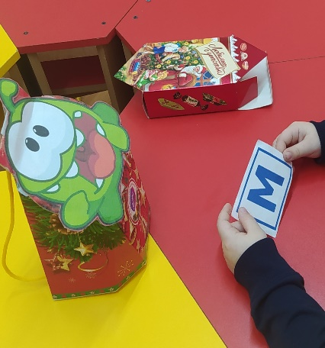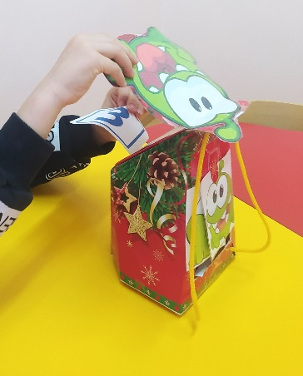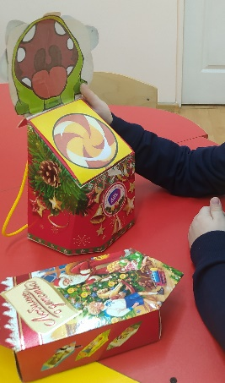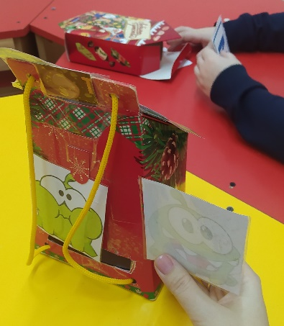
Выбор буквы. Подбор слова. Кормление Словоешьки подобранным словом. Эмоция Словоешьки.

Используемый источник: https://ped-kopilka.ru/blogs/blog83599/monstrik-bukvoezhka.html

